## 第一原理思维

一般人思考问题都是从表象事实出发，然后推理，比较。所以得出来的的结论，就难免视野狭窄。

而牛人的思考方式，应该是直达事务的底层，把看到的一切表象都打回原形，那得出来的答案就比较容易有远见了。

其实股市也一样，什么牛股主升浪？或是躺赢10倍牛？各种战法，学了很多，但总是时对时错。这些所谓的战法，不是本质，而是利用了人类的惰性思维（毕竟背单词这么疼苦，谁会喜欢呢）。但只有看懂了市场里最本质的东西，明白了市场的每一步都在做什么，才能在股市中立于不败之地。

缺的不是战法，而是认知，是股市里最根本的那层东西。

## 情绪周期

股市里所有的问题，最终都是资金的问题。情绪周期也一样，本质是资金的流动，如果一定要下一个定义的话，情绪周期的本质:持筹者与持币者的相互转化。

### 1.市场结构：

#### 1.2020年09.09日指数大跌(市场结构)

在很多人眼里，昨天会说60日线止跌反弹，但是今天呢？又是破位下跌，依然还是：涨时看涨，跌时看跌+看图说话

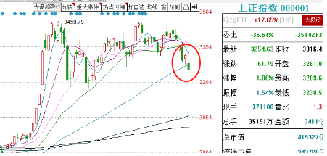

用市场结构的角度，**来解释一下这波杀跌的必然性**

周四科技股企稳，周五反弹，带领市场反弹。

但是是否代表科技股进入上升趋势？**只能代表有部队集结好了，不能代表一定涨**。

所以周五科技的反弹，只能看做是资金从消费流出后做的板块高低切换。但是延续性是存疑的。

并且上周五其实市场结构已经出现了问题。

比如周四先涨的韦尔股份，并没有走出延续性。这其实就跟连板体系里面，龙头打不开空间是一个道理。本质是“**示范效应**”

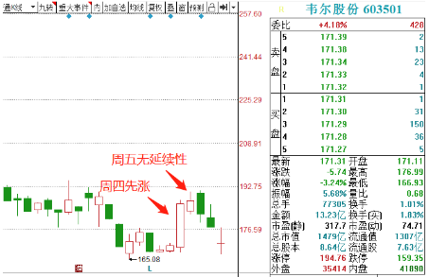

周一，在周末半导体狂吹的情况下，兆易创新，圣邦股份等竟然破位下跌，这代表科技板块此次承接高位资金宣告失败。

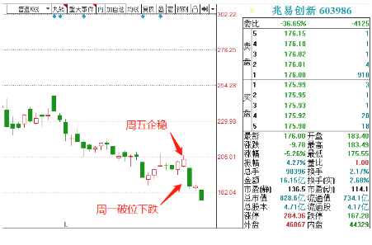

我们在上周四，认为市场结构趋于健康的理由是科技股的反弹预期。

那么随着周一科技股的反弹失败，也就意味着市场结构再度出现了问题。

消费、医药，金融，新能源。这几大核心板块一个能打的都没有，再加上科技股的反弹失败，便是压垮指数的最后一根稻草。更可怕的是，创业板垃圾股的虹吸效应已经吸到了创业板权重，总不能指着垃圾股带指数吧？而当创业板的情绪褪去后，必然会带着指数共振杀跌，**所以今天的杀跌是有必然性**的。

上周四晚上，美股破位大跌，但是周五A股低开高走

昨天，美股再次大跌，但是A股跟随着大跌。

为什么外围市场两次都是大跌，却带来不同的结果？

**答案是：A股的市场结构发生了变化，上周五市场资金还有科技这个突破口，而今天，市场已经没有任何做多的方向了。这才是根本原因，所以不要再找外围消息面来背锅了**。

#### 为什么今天（20200909）首板炸板率高，为什么不能打秒板

**相同的模式，在不同的时间节点，会有不同的结果，这就是周期在股市里最直接的体现。**

比方说，周二打首板就是大肉，今天打首板就是大面，并非是选股的问题，而是时间节点的问题，这就是周期。

##### ①从资金的角度

昨天尾盘高潮，连板家数，涨停家数，都创了近期新高。

股市里所有的问题都是资金的问题，昨天尾盘的高潮一方面代表所有能买的资金全部买进去了，另一方面代表垃圾股容量的增大，需要更多资金去承接，昨天资金都买进去了，今天哪还有钱去封首板？

##### ②从周期的角度

目前阶段属于补涨周期，但是由于20cm会使得周期加快，所以退潮期不远了。

昨天是补涨阶段的2次高潮，根据经验，隔日强分化坑人，是写在脸上的。今日封板率下降是必然的。

##### ③从板块高度递减的角度***

最近创业板的运行规律其实是围绕新题材的，

比如跨境电商-->第三代半导体-->网络安全-->氢燃料电池

跨境电商是5板的长方集团，第三代半导体材料是3.5板的乾照光电，可以看到这里的高度是逐级下降的

，而到了昨天的网络安全，昨天涨停的标的有三只，任子行，熙菱信息，宜通世纪

之前无论是乾照光电还是长方集团，在发酵次日都是顶一字的，而到了今天的任子行是这样的

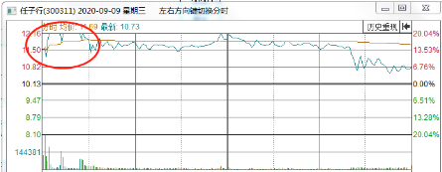

龙二的熙菱信息已经没有溢价了

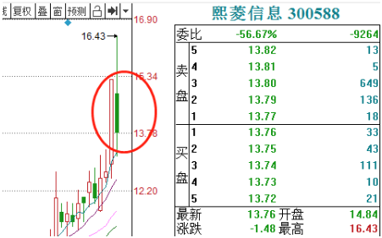

这就是一个反馈问题，

前一天的题材网络安全的首板在隔天已经没有溢价了，那么今天早盘的方向，氢燃料电池是不是就不能再去打首板了？

这个在盘前就应该判断到了，就算预判不到，当看到开盘的反馈，今天也必须要知道，氢燃料电池这里的首板是不能去的。

##### ④从博弈的角度***

前面的几点我们可以得出的结论是:不能打氢燃料电池的首板，以及今天炸板率会很高。

**但是为什么要尤其小心早盘的秒板呢**？

因为昨天的停牌是规则内的操作，是完全可以预料到的。而一旦出现高位停牌，市场就会产生，弃高做低，进行高低切换的一致性，再加上最近创业板最快首板的赚钱效应很好，那么今天的首板必然会有不少资金盯着。

因为这种一致性的存在，那么相关的套路资金最好的方法就是在提前一天吸筹拿先手，今天开盘做一下竞价，吸引最笨的资金去封板，然后再板上出货。

##### ⑤从盘口的角度

比如合康新能

在集合竞价的最后，以6.80的价格委托了大量的3000手来太高竞价，但这些单子并不以成交为目的，也并没有真实买入，体现在开盘后的盘口上就是下方在6.80位置的23580手托单。

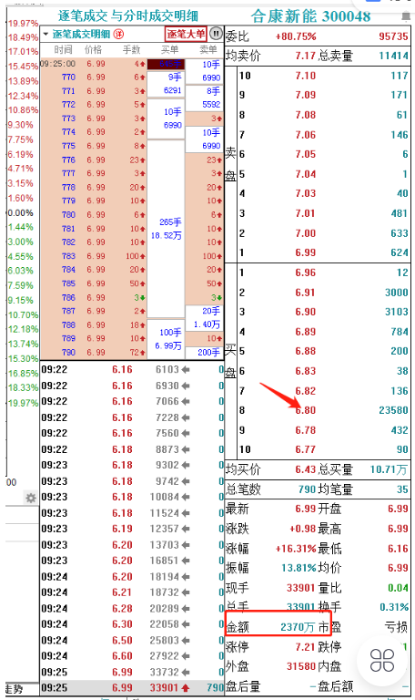

但是小散哪懂啊，一想着公众号老师们都说今天要做高低切换，要打首板，再加上有氢燃料电池消息的刺激。

再看到下面，卧槽，2W手托单，大资金要介入了，再不买来不及了！

借用散户的合力就足以把股价推到涨停，封单就达到了3E，这个时候前一天提前买入的资金，直接砸盘走人，岂不是爽歪歪？

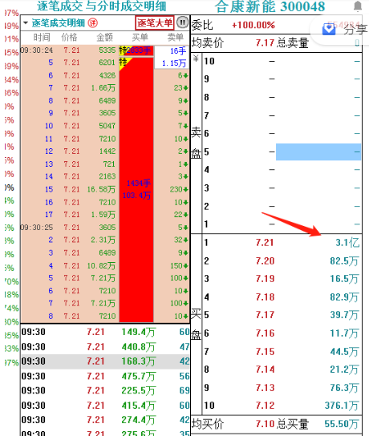

### 2.周期

#### ①.研究周期的目的

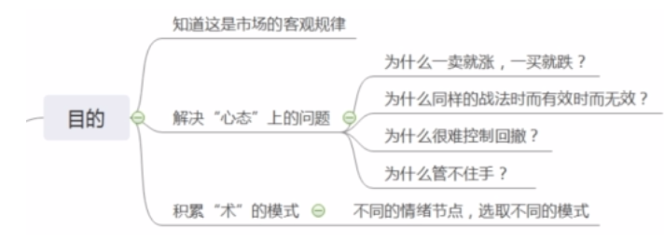

我们研究周期的目的主要有两个，

一是因为“周期”是贯穿股市的线索。

比如我们平时研究的“个股买卖点”，很多人的理解还停留在分时级别，

再比如“题材量级的研判”，很多人更多的是以事件本身或是政策级别作为考量

这些都是过于偏面，且容易走进死胡同的，只有把这些传统理论搭在周期的框架下，才会有新的生命力。

另一方面，在我们日常交易中，会涉及到很多看似“心态”的问题，

比如为什么一卖就涨，一买就跌？

为什么就是管不住手？为什么很难控制回撤？为什么很难做到空仓？为什么总是怕踏空？

其实这些并非心里问题，而是“认知”问题，本质在于对周期的概念的一无所知。

假如能够清楚的认识到市场的涨跌是有自然规律的，能够清楚的认识到风险，那么自然就不会管不住手了。

#### ②定义

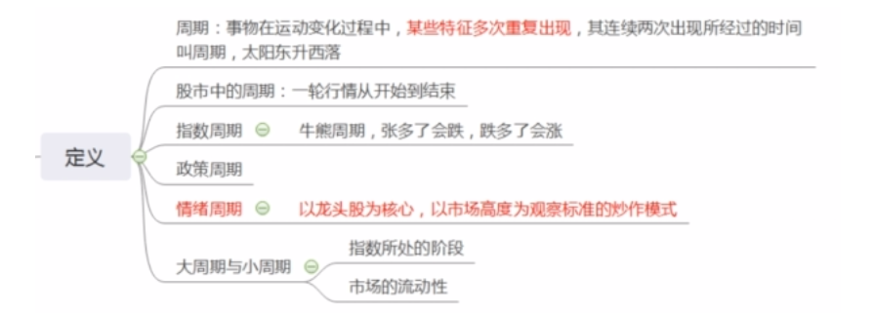

1，广义含义：百度百科中说，事物在运动变化过程中，某些特征多次重复出现，其连续两次出现所经过的时间，叫做周期

大家这里注意一下，我专门把“某些特征多次重复出现”标了颜色。也正是因为“周期里的特征多次重复出现”，我们才可以通过总结与归纳发现其中的规律，从而指导我们的交易。

2，股市中的周期：一轮行情从开始到结束

3，股市中的周期分为很多种，比如指数周期，简单的来讲就是牛熊切换。

除此以外还有政策周期，这个等到讲到判断指数的时候会讲，暂时不做过多赘述

4，**情绪周期才是我们关注的重点：以龙头股为核心，以市场高度为观察标准的炒作模式**。

这个大家应该很容易理解，比如我们经常听说，某某龙头N连板打开市场高度，随后市场就会围绕这个龙头的题材，属性等去发动补涨，从而发动一波行情。

比如省广集团带动抖音，王府井带动免税，天山生物带动创业板垃圾股等等。

5，大周期与小周期：

通常情况下，大周期与小周期是按照持续时间去划分的，

股市里所有的问题最终都是资金的问题，周期的时间长短也是一样。

举个例子，

假如现在草原上有10头饿狼，那么最终一定是狼吃狼自相残杀

假如现在草原上除了10头饿狼，又多了100只羊，那么狼的生存时间自然会得以延长。

所以决定周期长短的，更多是场内钱的多与少，以及指数所处在的趋势状态。

以最近的行情为例：

7月指数突破，增量资金进场，成交量由之前的3000亿直接爆到了7000亿，那么此时我们就可以判断这里会是大级别的周期。  
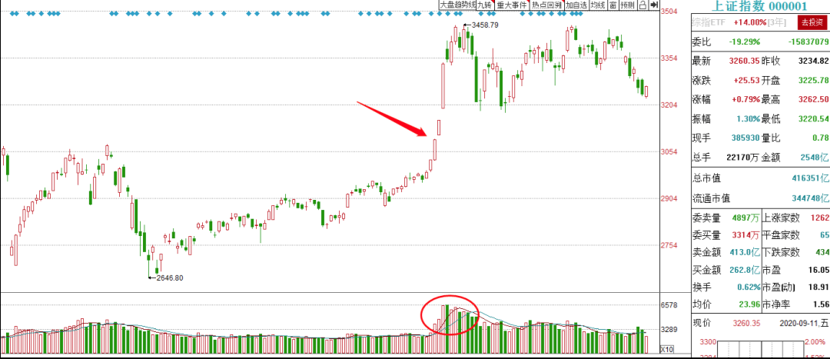

而随着市场进入到8月中旬，指数开始震荡并且进入下降趋势，量能也开始陷入存量甚至减量博弈中，这时大家可以直观的感受到，市场周期的持续时间在迅速缩减。

比如这期间只穿插了两次反弹，以箭头处的阳线日为起始点，只持续了4天左右就宣告结束，这就对与操作的节奏提出了很大的考验。

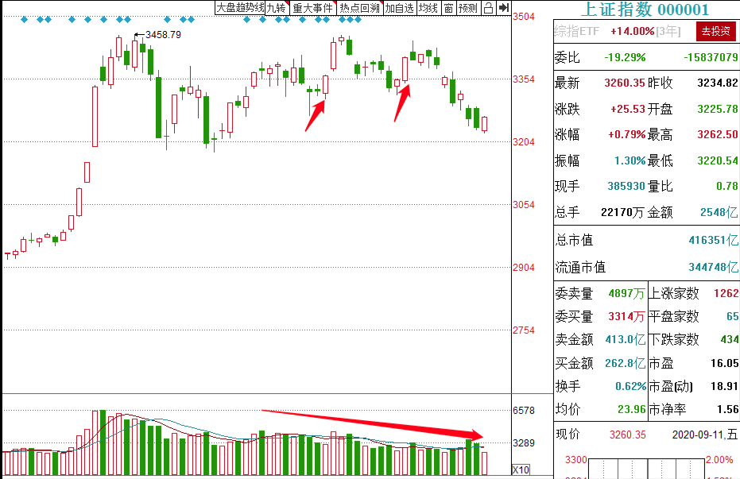

而2018年的7，8月份，由于市场太过冷清，市场的成交额只有1000亿出头，不仅指数单边下跌以外，而且情绪周期也只有小周期。

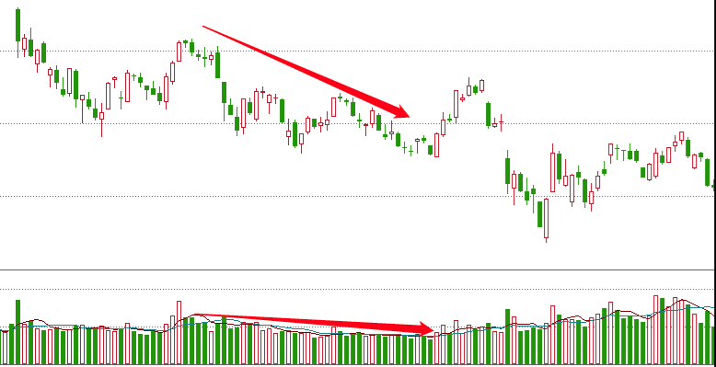

所以，了解当前市场所处的指数状态与周期状态，对于我们操作的节奏，选股持股的方式具有很强的指引作用。

#### ③情绪周期的原理（重点）

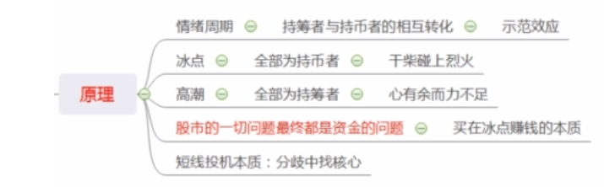

**1，情绪周期的本质**

股市里所有的问题最终都是资金的问题

所谓的资金流动，实际上就是持筹者与持币者，心理变化引起的买卖行为，从而导致了资金的流动。

所以，如果说本质是资金的话，那么本质的本质就是分析资金背后的“人”的心理行为~

那什么是“持筹者与持币者的相互转化”呢？

继续举个极端点的例子，

牛市和熊市的区别应该很清楚吧？

所谓的牛市，就是场外的资金不断向场内涌入，场外资金给场内资金抬轿的过程。

我们想一个极端的情形，如果不考虑任何消息面等利空，假如所有的储蓄全部转化为股票，那么是不是牛市就会自然见顶？---因为没有场外的增量资金能够再买入了。

所以，**情绪周期也是同样的道理，假如所有的短线资金全部参与进去了，也就是所有的“持币者”全部转化为“持筹者”，就是所谓的“高潮”阶段**。

**反之，所有的“持筹者”全部转化为“持币者”，就是所谓的“冰点”阶段。**

举两个例子用来加深理解

A，2016年年初的熔断，是冰点吗？

答：不是，因为当时很多股票都直接跌停了，根本没有卖出的机会。虽然跌的凶，但大部分仍处于“持筹者”的状态，所以这里是不能够抄底的。

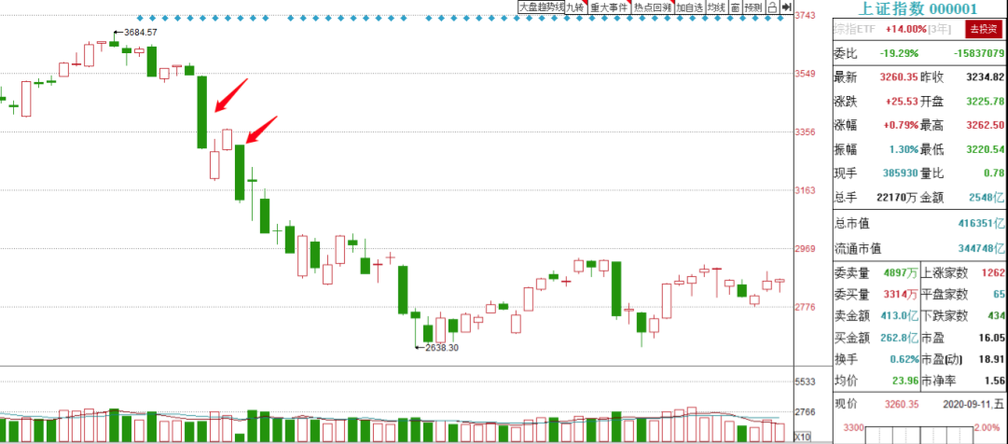

B，2020年，年后回来的第一天，受疫情影响当天指数大跌，是冰点吗？

答：是，而且是史诗级的大冰点，大家回想一下，当时自己是不是开盘把很多股票无脑清仓了？

大量的场内筹码转为持币的状态，所以才造成了后面的那一波行情。很多人当时不理解为什么这波行情会这么猛，这回理解了吗？因为这是史诗级的冰点！

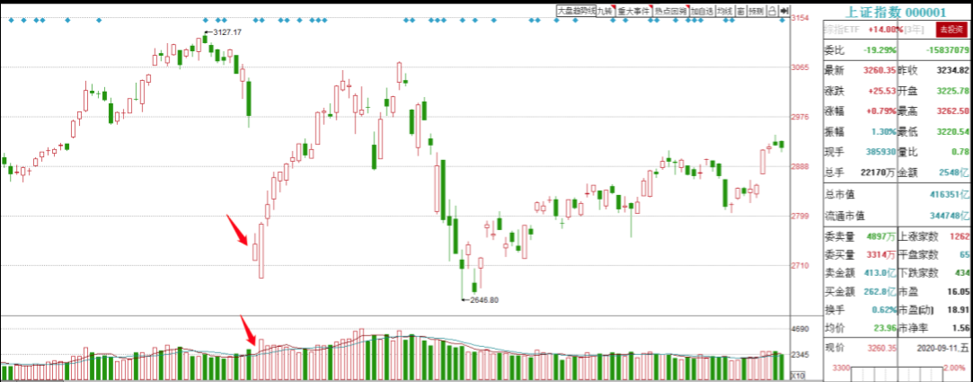

2，对于所谓的回暖，主升，反抽阶段等，我们继续寻求从本质出发去理解。

假如市场里面有10个人，目前10个人都处于持币的状态，市场处于绝对冰点。

这时，第一个人选择买入，由于场内几乎没有抛压，一个人的买入使得股价出现上涨，

由于人性的贪婪使然，第二个人看到了第一个人买入赚钱了，便会跟随买入。更重要的是，由于第二个人的买入，使得股价进一步上涨，赚钱效应开始出现。

这就是所谓的回暖呀~

随后看到场内的赚钱效应，第3,4,5,6,7,8个人蜂拥而至，主升也就来了~

随着第9，第10个人的买入，至此场内的所有持币者全部转化为持筹者，也就是到了高潮阶段，行情自然见顶。

这也就是很多时候，反弹一旦出现放量，反而行情也就见顶了，缩量反弹反而是最健康的。(反弹时就把场外钱用光了，不能持久：偏向于指数，个股得要具体分析)

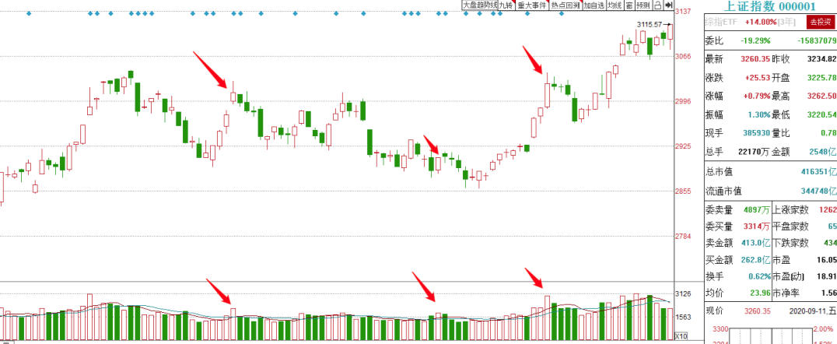

假如在这时，由于看到场内的赚钱效应如此火爆，吸引了场外资金进场，第11,12,13个人也开始纷纷加入以此类推，那是啥？

就是牛市来了~

**3，冰点买入的赚钱依据，与短线投机的基本原理**

明白上面的原理，是不是也就很容易理解冰点买入的赚钱依据了？

在冰点的时候，都是持币者了，你选择买入，那么后续的持币者，都是给你抬轿的增量资金。

这里我们再思考一个问题，为什么一买就跌，一卖就涨？

这个真不是运气问题，因为你就是市场合力的一部分，代表着的就是特定的资金群体（可能就是反应最慢的那一批）

当你这类资金群体买入以后，可能就是最后的一批买入资金，后续再无增量资金了，所以才会出现一买就跌~

而一卖就涨则是恰恰相反，你可能就是最后的那一批割肉资金，当你受恐慌卖出以后，所有持筹者全部转化为持币者，场内再无抛压。

因为你的卖出才使的场内出现冰点，那么后面资金一旦回补，自然就涨了~

这么说就很清楚了吧~

我们再思考短线投机的本质，

市场上每一次分歧，就是一次“持筹者”向“持币者”转化的过程，没错吧？

大家可以思考一下自己，每次清仓之后是不是特别害怕踏空？是不是特别想要赶紧买股票？

然后复盘时就会去找，当下市场最核心的那些股票，在隔日选择接力。（所以说，本质的本质是研究资金背后人的行为）

所以说，每当市场分歧的时候，或者是分歧过后确定转暖的第一时间，去买入当下市场最核心的标的，卡在即将买入的资金的必经之路上面，这就说短线赚钱的本质~

#### ④情绪周期原型图

由于2018年，市场出现了单边下跌的超级熊市，当时除了超短情绪资金以外，几乎没有任何赚钱效应。而当时超短情绪资金抱团，所形成的较为固定的规律，当时被总结出来，称为情绪周期。

随着这两年市场的转暖，增量资金的到来，市场的资金成分出现了较大幅度的变化，市场不再以超短游资类为主导，而是机构和外资陆续取得了定价权。这就会使得之前的情绪周期模型发生变化。

但是，我认为在学习最新的情绪周期玩法之前，有必要先了解最古老的情绪周期原型，因为当时的市场资金成分简单，规律性是最明显的，更有助于初学者理解，随后在结合现在的市场特点加以变化与运用。

按照18年最原始的情绪周期图如下，

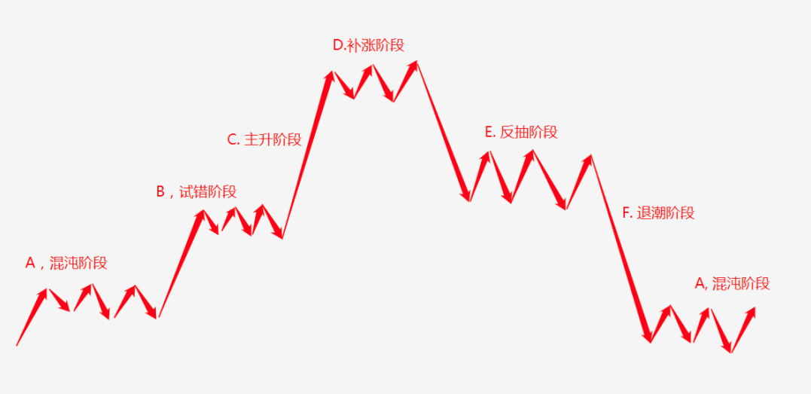

分为A. 混沌阶段 B. 试错阶段 C. 主升（高潮）阶段 D. 补涨阶段 E. 反抽阶段 F.退潮阶段

注意一个大的前提：过往对于情绪周期的划分，我们都是以连板股的高度为依据的，在19年20年开始，需要加入趋势股，但本质都是一样的，都是代表的市场高度。

A，混沌阶段

混沌阶段，就是市场没有方向，而且高度通常在3,4板的高度，迟迟打不开空间。

这个阶段的特点，就是市场非常的迷茫，而且专杀高度，杀流动性。比如近期的主板。

这个阶段是没有太大的参与价值的，应该耐心等待资金破局

B，试错阶段

混沌阶段之所以没有参与价值，主要是因为专杀高度股，参与的性价比极其不合理。

所以，市场进入试错阶段的标志通常是，有个股打破之前的高度（比如来到5,6板），并且断板后不闷杀（代表市场风险偏好的提升，开始认可这个高度）

因为亏钱效应的减弱，这一阶段可以开始尝试参与

C，主升阶段

这一阶段的标志通常是，有核心个股共振指数并且向上打破市场高度

这一阶段是肉最肥的，并且可以无脑参与的，无论是各种模式，反包，低位补涨，高位龙头，均可参与。

在这一阶段，赚钱靠的是胆识

D，补涨阶段

龙头断板后在高位做平台，这一期间内，资金仍然会在低位源源不断的发动补涨。

但注意这里补涨的特点是，一致性很强，非常容易出现顶一字的情况

在这一阶段，赚钱需要靠的是实力

E，反抽阶段

在高位股见顶之后，通常还会有一波反抽行情，看似热闹，但实则赚钱难度极大，做错的代价极高。

在这一阶段，赚钱除了实力以外还需要一些运气

F，退潮阶段

在反抽龙头见顶后，市场正式进入退潮阶段，连杀高度股，重回混沌

在这一阶段，越努力越亏钱

我们前面讲过，情绪周期是以龙头为核心，以市场高度为观察标准的炒作模式

就以2018年11月那波行情的妖股恒立实业为例，把当时的那波标在图上如下

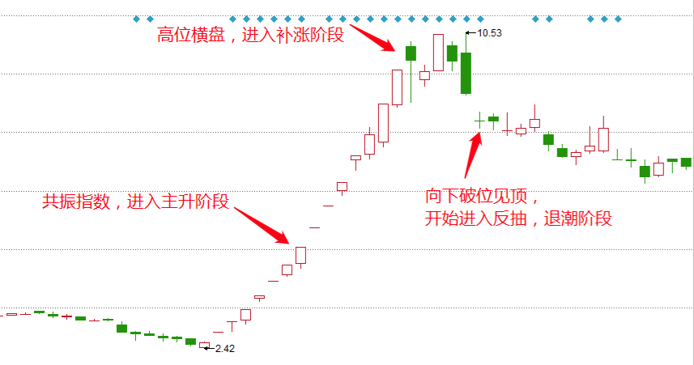

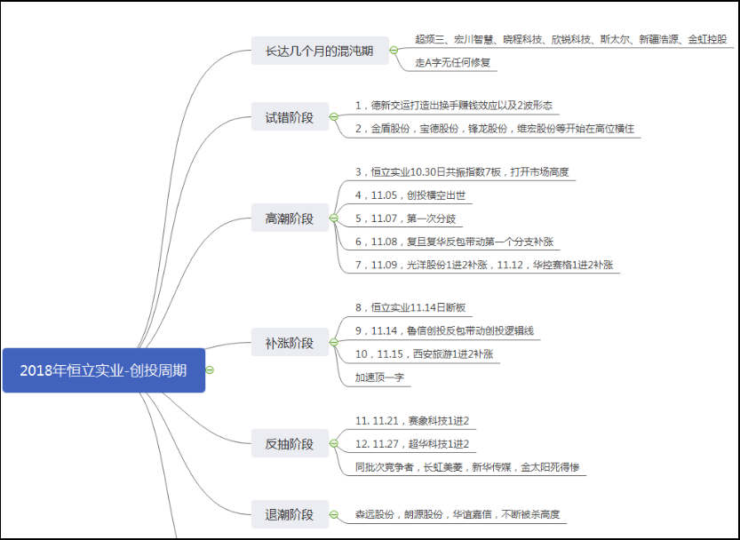

#### ⑤原则

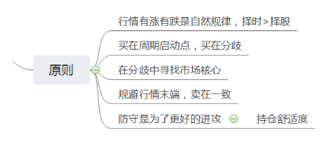

## 其他：

### 行情案例：